
GREGOR a spol., s.r.o. Uzávierka prihlášok: Galvaniho 2/a 09.03.2010
821 04 Bratislava 2
tel./fax: 02 – 434 14 993
E-mail: gregor_s@internet.sk

Záväzná prihláška

na
odborný seminár

„Bývanie ako radosť“

dňa 10.03.2010

Názov a adresa firmy: ................................................
....................................................................................
....................................................................................
Meno a priezvisko účastníka (-ov): ............................
....................................................................................
....................................................................................
Tel: ............................... Fax: ....................................
E-mail: .......................................................................

*******

Bez účastníckeho poplatku

Agrokomplex – Výstavníctvo, š.p. Nitra

************************************************
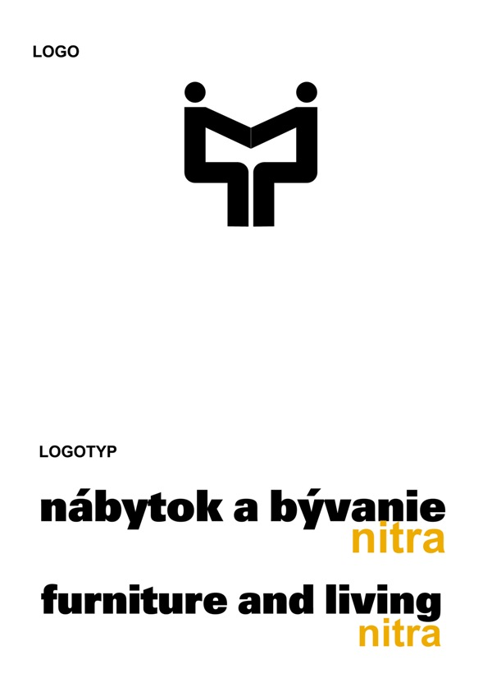

Vás pozýva
na

odborný seminár

„Bývanie ako radosť“

dňa 10.03.2010

**************************************************
areál výstaviska
Konferenčná sála medzi pavilónmi B a C

„Bývanie ako radosť“

Jubilejný dvadsiaty ročník veľtrhu Nábytok a bývanie v Nitre je v znamení hesla: „Bývanie ako radosť“. Aj keď bolo uplynulé obdobie na Slovensku poznačené globálnou finančnou a hospodárskou krízou, ktorá ešte čiastočne pretrváva, majú občania záujem o zveľaďovanie svojich domov.
Súčasné návrhy v úprave interiérov sú plné rozporov, ktoré vyplývajú z dnešného rozporuplného a uponáhľa-ného života.
Jednoduchý, multifunkčný, nápaditý a materiálovo dokonalý – práve taký je žiadaný interiér v súčasnosti. V tvorbe nábytku sa presadzuje spôsob života, ale aj jeho krása, každá kultúra, aj tá naša, vníma tieto otázky po svojom. Architekt ako aktívny tvorca koncipuje vždy svoje dielo – nábytkový komplet či solitér - pre konkrétny účel, funkciu a konkrétneho zákazníka. Do tohto procesu vnáša svoje vlastné videnie.
Seminár má za účel oboznámiť manažérov firiem, dizajnérov a verejnosť o súčasnej situácii v nábytkárskej výrobe doma i vo svete a o trendoch pre ďalšie obdobie.

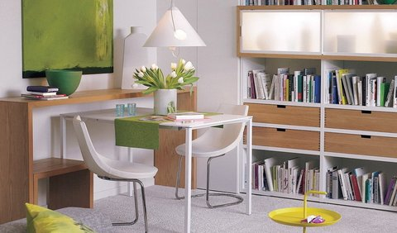

Organizačný garant: Agrokomplex – Výstavníctvo, š.p. Nitra
Výstavná 4
949 01 Nitra
tel: 037 - 657 23 04
fax: 037 - 733 59 86

Odborný garant: GREGOR a spol., s.r.o.
Galvaniho 2/a
821 04 Bratislava
Tel/fax: 02 - 434 14 993

Časový harmonogram:

09:15 - 09:30 Prezentácia

09:30 - 09:50 Úvod:
Súčasná situácia vo výrobe nábytku na Slovensku a prognózy rozvoja
zástupca rezortu MH SR

09:55 - 10:25 Nové trendy vo výrobe nábytku
Doc. Ing. arch. Ludvika Kanická, CSc.
Ústav nábytku, designu a bydlení, Mendelova univerzita Brno

10:30 - 10:55 Nové trendy v čalúnenom nábytku a bytovom textile
Ing. Helena Prokopová
Predsedníčka sektorovej rady nábytkárov ČR, Brno

11:00 – 11:15 Predstavenie spoločnosti Gumotex a.s., Břeclav, ČR: „Ako si správne vybrať matrac“
zástupca spoločnosti

11:20 - 12:00 Predstavenie firmy Ligne Roset
zástupca spoločnosti

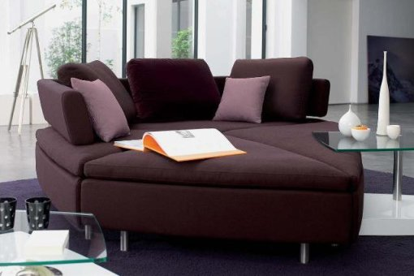
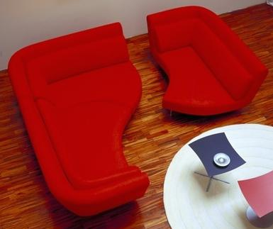

Organizačné pokyny:

Miesto a termín konania

Konferenčná sála medzi pavilónmi B a C
Areál výstaviska Agrokomplex – Výstavníctvo, š.p. Nitra

Dňa 10.03.2010

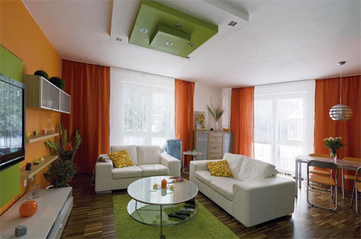

Prihlásenie k účasti

Záväzná prihláška zaslaná na adresu:
GREGOR a spol., s.r.o.
Galvaniho 2/a
821 04 Bratislava 2

tel./fax: 02 – 434 14 993
e-mail: gregor_s@internet.sk

Uzávierka prihlášok

Dňa 09.03.2010

